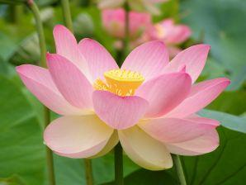
1. Как называется наука о

растениях?

2. Какое масло не дает дыма?

3.Злак с толстым стеблем и желтыми зернами, собранными в початок.

4. Растение, отпугивающее запахом моль.

5.Самая высокая трава на Земле.

6. Малюсенькие растения на поверхности воды.

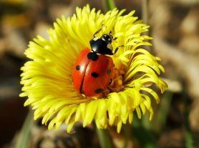
7.Растут ли бабочки?

8.У кого три пары ножек и две пары крылышек?

9. Как называют самца пчелы, не участвующего в сборе меда ?

10. Какое насекомое «носит чин» морского офицера?

11.У кого ухо на задних лапках?

12.Какие насекомые останавливали поезда?

13.Сколько глаз у мухи?

14. Это животное — тяжеловес в мире насекомых. Оно может переносить груз в 850 раз тяжелее собственного веса. Если бы это насекомое было человеком, то могло бы поднимать 60 тонн. Что это за жук?
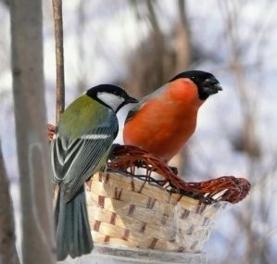
15.Какая лесная птица делает гнездо на земле?

16. Какие птицы годами живут в открытом море, даже спят на волнах, качаясь, как поплавок?

17.Почему ученые оправдали кукушку, несмотря на то, что подкидыши-кукушата выбрасывают других птенцов из гнезда?

18.У каких птиц яйца высиживает самец?

19..У каких птиц есть специальные ясли?

20.Какая птица может летать хвостом вперед?

21.Какая птица живет в гнезде-корзинке?

22.Какие птицы выводят птенцов дважды в лето?

23.У какой птицы самый длинный язык?

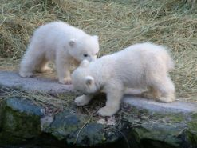
24.У какого животного толстое туловище, короткие ноги, маленькие копытца и клыки, которые высовываются наружу?

23.Награда на кошачьей выставке.

24.Африканский попугайчик, который не выживет один ни на воле, ни в клетке. Пестрый красавец с подружкой имеют один недостаток — слишком громко любезничают.

25.Очаровательная ласковая тропическая полуобезьянка с большими глазами и новогвинейский красный с синим попугай называются одинаково. Как?

26.Личинка комара-звонца, любимый корм аквариумных рыбок.

27.При многократном повторении этого слова подойдет кошечка с любой кличкой.
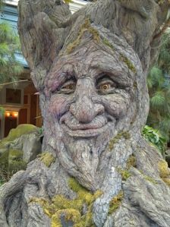
28..Что можно определить по кольцам в стволе дерева?

29. Какое дерево называют деревом лентяев?

30. Из древесины какого дерева мы получаем искусственный шелк, вискозу, бездымный порох, целлулоид, скрипки, рояли и бумагу?

31.Каким деревом египтяне снабжали умерших?

32.Из этого растения получают смолу, канифоль, скипидар, сургуч, ванилин. Но это и ценный источник витаминов. Укажите, из чего приготавливают витамин?

33.Почему лесоводы иногда называют березу «доброй няней ели»?

34.Лиственный кустарник, растущий в скверах и парках, стреляющий семенами из стручков.

35.Дерево, которое последним в году цветет.

36.Растение, из листьев которого делали венки для награждения олимпийцев.

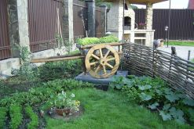
37. Этот овощ был известен в Индии уже 3 тысячи лет назад и оттуда распространился по всем континентам. С тех пор люди научились делать из него множество салатов и солений. А иногда их выращивают в садах ради красивых желтых цветов и листьев. Известен дикорастущий вид этого растения, плод которого «выстреливает» семенами на несколько метров.

38.Этот овощ — давний символ здоровья и благополучия. Не случайно во многих домах, овощных магазинах, на рынках и по сей день вывешивают косы и венки, сплетенные из него. Он, и зеленый, и репчатый, — «защитник» от вредных микробов.

39.Этот овощ давно известен на всех континентах. Даже на севере нашей страны и Америки он дает хороший урожай и кормит людей круглый год. Всего известно 35 видов. Едят в свежем виде, делая различные салаты, голубцы, котлеты. А в квашеном виде — кладовая разных витаминов.

40.Один из самых крупных овощей. А люди всегда питают слабость к громадному — оно будит воображение. Поэтому и к этому овощу относятся с особым уважением. По прихоти человека этот овощ достигает невероятных размеров и может весить до 100 кг. Его удобно выращивать: он неприхотлив, растет даже без ухода, а из-за своей величины не пользуется популярностью у воров.

41.Эти овощи очень красивы, похожи на звезды или цветы. Ими наряжают новогодние елки, украшают кухни и дачи, делают из них забавные игрушки, декоративные вазы и корзинки.

42. Какой овощ три раза меняет имя?

43.Что давали в Древнем Египте после обеда на десерт?

44.Каким овощем в старину называли лодырей?

45. Что означает слово «бахча»?

46.Что вызвало бессонницу у принцессы?
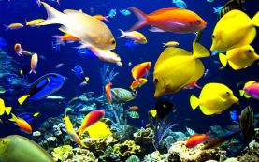
50. Какое морское животное является самым опасным?

51.Какое животное называют океанским волком?

52.Какие рыбы самые большие и прожорливые в море?

53.Названия каких рыб связаны с астрономией?

54.Речные рыбы долгожители.

55.Какой предельный возраст золотой рыбки?

56.Кого называют подводным санитаром?

57.Какая рыба одомашнена человеком?

58.Какая самая большая рыба в мире?

59.Какая самая крупная рыба России?

60.Какая самая маленькая рыба?

61.Какие рыбы носят название инструментов?

62.Какая рыба вьет гнездо?

63.Какая лиса хвостом рыбу глушит?

64.Какие рыбы вынашивают икру во рту?

65.Какие рыбы после нереста погибают? Ответ: Лососи, кета, горбуша.

66.Какие рыбы добывают себе пищу в воздухе и на земле?

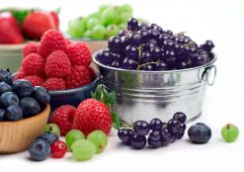
69. Какой ягодный куст приспособился к защите плодов — вооружился острыми колючками?

70. Из листьев какой тропической ягоды делают канаты для парусников?

71.Какая ягода заменит лимон?

72.Самый распространенный фрукт.

73.Самая полезная ягода для зрения и роста.

74.Ягода, похожая на шишку.

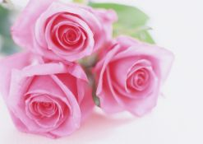
75.Какой цветок древние римляне считали самым прекрасным после розы?

76.Какой цветок стал национальным символом Голландии?

77.Какой цветок европейцы впервые увидели в садах турецких султанов в Константинополе?

78.Какой цветок посвящен богоматери — деве Марии?

79.Семена какого цветка используют в кулинарии?

80.Какой цветок является символом Японии?

81.Какие цветы носят человеческие имена?

82.Какой цветок означает «звезда» и символизирует радость?
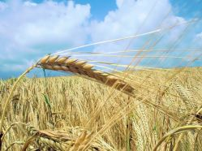
83. Какое злаковое растение созревает раньше других?

84.Какое растение много лет назад разводили только для украшения клумб?

85.Сладкие зерна этого растения едят сырыми и консервированными.

86.Какое злаковое растение растет на поле, специально залитом водой?

87.Из стеблей какого злакового растения плетут красивые летние шляпки, сумочки и корзины?

88.Это растение интересно тем, что на одном и том же побеге цветки разной окраски.

89.Какой цветок имеет мужской и женский род?

90.Какое растение говорит, где оно живет?

91.Скошенная и высушенная трава.

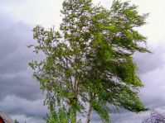
1.Природное явление, качающее верхушки деревьев.
2.Он может ударить и среди ясного неба.

3.Естественный водоем.

4.Маленькая речка.

5.Большая куча снега.

6.Волга, Дон, Днепр...

7.Мелкий участок реки, который может перейти и конный, и пеший.

8.Зеленый островок пустыни.

9.Водный поток.

10.Долгий гул, например, от грома.

11.После ночи, перед днём.

12.Восход солнца.

13.Ледяные кристаллики на почве и траве при весенне-летних заморозках.

14.Сильная вьюга.

15.Весной и летом эти льдинки, падающие с неба, могут погубить урожай.

16.Первый снежок тонким слоем.

17. Что такое Международная Красная книга?

18.Что обозначает красный цвет книги?

19.Вор с ружьем в лесу или сетью на реке.

20. От чего больше всего страдают леса?

21.Чего нельзя делать в лесу?

22.Почему нельзя трогать яйца в гнездах птиц?

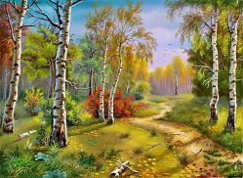

1. Без крыльев летят,
Без ног бегут,
Без парусов плывут.

2.На минуту в землю врос
Разноцветный чудо-мост.
Чудо-мастер смастерил
Мост высокий без перил.

3.Скачут по дорожке
Белые горошки.

4.Молоко над речкой плыло —
Ничего не видно было.
Растворилось молоко —
Стало видно далеко.

5.Нашумела, нагремела,
Всё промыла и ушла.
И сады, и огороды
Всей округи полила.

6.Басовитый и серьёзный,
У него характер крут:
Заворчитон очень грозно —
Все тотчас же убегут!

7.Раскалённая стрела
Дуб свалила у села.

8.Живёт без тела,
Языка не имеет,
А всем ответит.
9.Вот какой обжора есть:
Всё на свете может съесть.
А когда воды попьёт —
Обязательно уснет.

10.Утром бусы засверкали,
Всю траву собой заткали.
А пошли искать их днём,
Ищем, ищем — не найдём.

11.Сам не видит и не слышит,
Ходит, бродит, рыщет, свищет.
Кто навстречу попадется —
Обнимает и дерется.

12.Надо мною, над тобою
Пролетел мешок с водою,
Наскочил на дальний лес,
Прохудился и исчез

13.Шумит он в поле и в саду,
А в дом не попадёт.
И никуда я не пойду,
Покуда он идёт.

14.И не снег, и не лёд,
А серебром деревья уберёт.

15.Рассыпала Лукерья
Серебряные перья,
Закрутила, замела,
Стала улица бела.

16.Растёт она вниз головой
Не летом растёт, а зимой.
Но солнце её припечёт —
Заплачет она и умрёт.

17.Солнце, всё белым-бело.
Ночью землю замело.
Ель одна лишь зелена,
Жизнь зимой ей не страшна.
Иглы у неё кругом,
На стволе — синичек дом.
Кажется, прекрасней нет,
А вокруг волшебный свет.

18.На дворе горой,
А в избе водой.

19.Старику ворот
Тепло уволок,
Сам не бежит,
Стоять не велит.

20.Старый дед,
Ему сто лет,
Мост намостил во всю реку,
А пришла молода,
Весь мост размела.

